附件2：

“苏安码”用户操作手册

关于本手册
该操作手册作为苏州市建筑业从业人员管理服务平台及手机端（公众号/小程序）中 “苏安码” 模块的操作说明，是管理员及已实名制的建筑人员使用该功能的参考文档，手册详细说明了“苏安码”模块的功能和操作。通过该手册，管理员和实名制建筑人员能够掌握对模块中功能的应用，快速地完成相应的管理及申领工作。

读者对象
该操作手册的主要读者为建筑从业人员管理服务平台（苏州）的管理员，以及需要进行申请“苏安码“操作的已实名制的建筑人员。

意见反馈
如果您发现该手册中有错误或者操作运行不正确，或者您对本手册有任何意见和建议，请及时与南京群耀智晟信息科技有限公司联系。您的意见将是我们对该手册修订时的重要依据。

目 录
一．概述 2
1.1苏安码 2
1.2苏安码功能入口 2
1.2.1PC端系统 2
1.2.2手机端（公众号/小程序） 2
1.3 用户类型 2
1.3.1PC端平台用户类型 2
1.3.2手机端（公众号/小程序）用户类型 2
二．主要流程 2
2.1苏安码申请流程 2
2.2培训机构申请流程 2
2.3培训计划申请流程 2
2.4体检报告提交流程 2
三．操作详细说明 2
3.1苏安码申请 2
3.1.1PC端苏安码申请操作说明 2
3.1.2手机端（公众号/小程序）苏安码申请操作说明 2
3.2培训机构申请 2
3.3培训计划申请 2
3.4提交体检报告 2

一．概述
为了全面提升建筑领域安全施工水平，进一步加强科技监管、精准施策，强化建筑从业人员安全生产意识，切实保障建筑从业人员生命安全，有效遏制建筑施工安全事故，“苏安码”便应运而生了。

1.1苏安码
根据苏州市住房和城乡建设局2020年5月28日发布的《市住房城乡建设局关于全市建筑施工领域实行“苏安码”监管的通知》中的规定：“苏安码”实行绿、黄、红三色动态管理。年龄在18至60周岁、经过安全教育培训认证且有一年内体检合格证明的务工人员，申报可自动获取绿色“苏安码”。绿色“苏安码”有效期为半年。有效期前1个月及有效期后半个月内，“苏安码”为黄色，持有人经自主报名参加安全生产继续教育培训并通过后，“苏安码”恢复为绿色。超出有效期的或未通过安全继续教育培训的，“苏安码”为红色，其建筑工地农民工实名制通道关闭，人员不纳入工资支付名单范围。
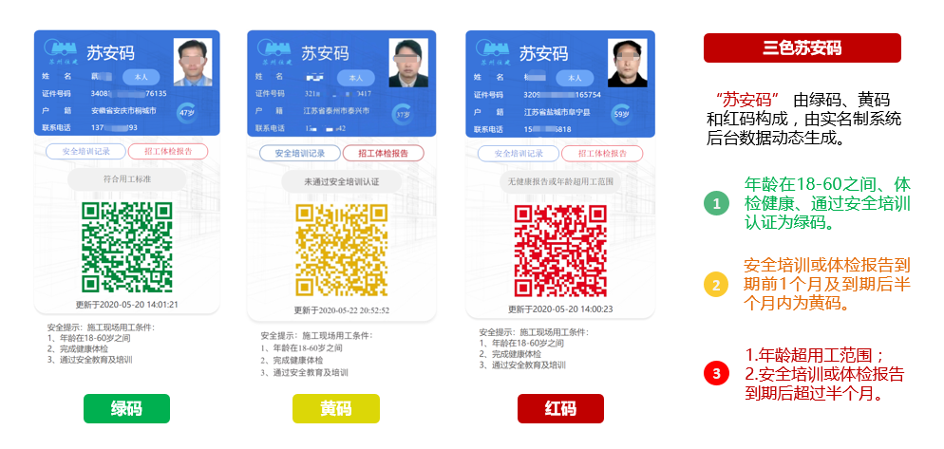
“苏安码”与工人的年龄状况、身体健康状况以及安全培训认证结果挂钩，在建筑工人手机上可以动态形成绿码、黄码、红码。为企业招工用工，监管部门现场用工安全核查提供直观醒目的判断依据。

1.2苏安码功能入口
“苏安码”系统分为PC端和手机端（公众号/小程序）。

1.2.1PC端系统
PC端系统入口：
http://218.4.84.171:5445/AppGiantHopeSzSq/GiantHopePage/Login.aspx

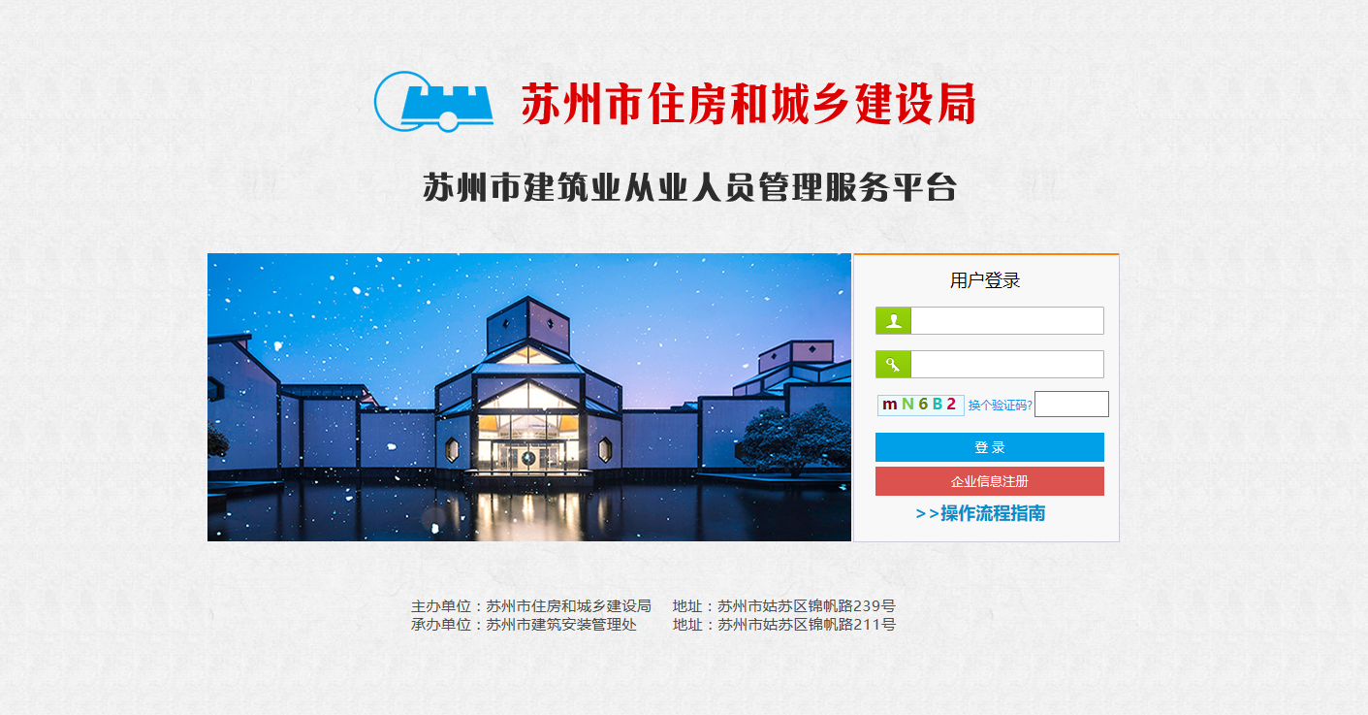

主要功能包括：苏安码申请、苏安码的管理、企业申请培训机构、企业申请培训计划、企业申请人员体检等。

1.2.2手机端（公众号/小程序）
微信搜索公众号“苏州住建”。从专题展示栏目中点击“苏安码”进入。
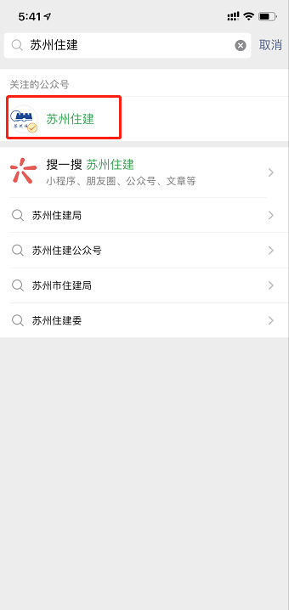

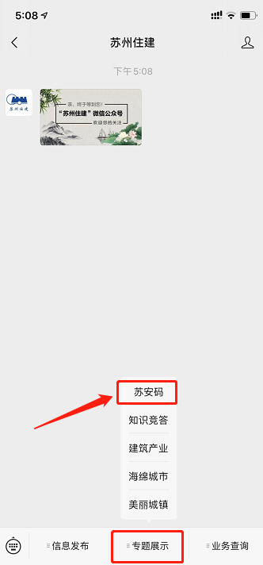

1.3用户类型

1.3.1PC端平台用户类型
PC端的用户类型是管理员，管理员根据不同的权限又分为以下三种：
- 主管部门。可对于苏安码的所有信息进行查看和管理，审核企业提交的各项申请，并给予审核结果。
- 施工企业。可进行苏安码的申请，申请成为培训机构，有培训资质的企业可以进行培训计划的申请。企业管理员还可以申请人员体检，有审核体检资质的企业可以审核向其提交体检审核要求的企业的人员体检信息。
- 劳资员。可以为建筑工人进行苏安码批量申请，安全教育培训报名申请。

1.3.2手机端（公众号/小程序）用户类型
手机端面向的是个人用户，个人用户可以通过公众号进行苏安码的申领，培训计划的报名以及提交个人体检信息。

二．主要流程

2.1苏安码申请流程

2.2培训机构申请流程

2.3培训计划申请流程

2.4体检报告提交流程

三．操作详细说明

3.1苏安码申请

3.1.1PC端苏安码申请操作说明
（1）PC端企业/劳资员管理用户登录。

（2）点击苏安码管理，申请苏安码。
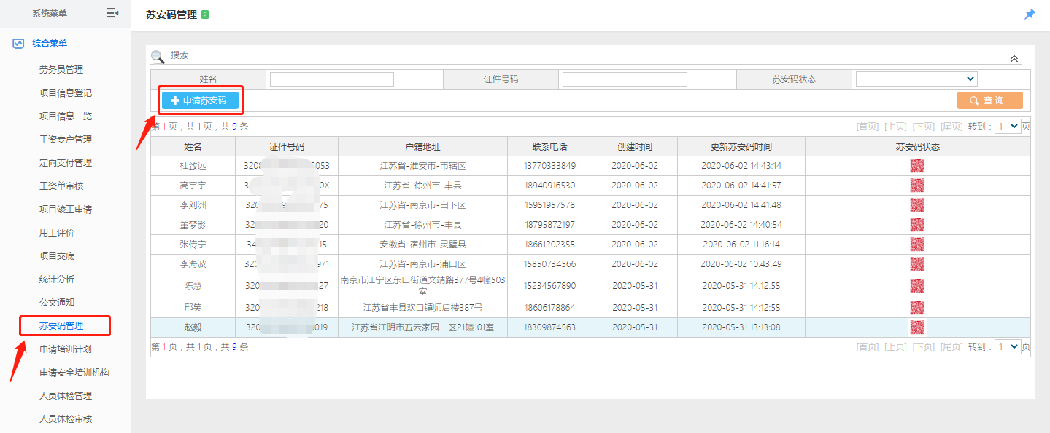

选择需要申请苏安码的人员，点击录入选中人员。录入人员时可以单个录入，也可以批量录入。
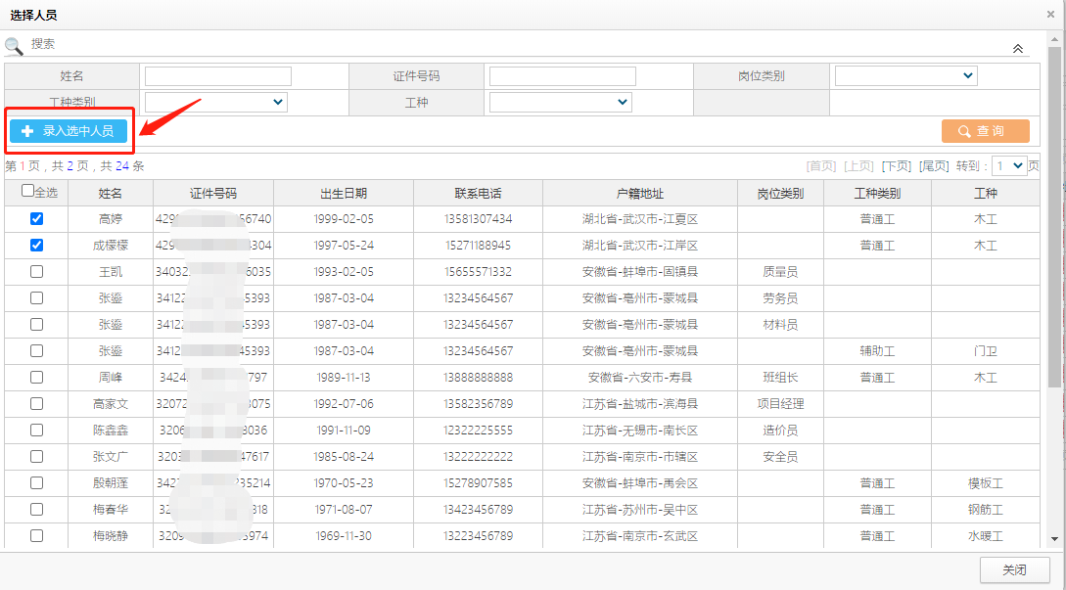

点击确定，提示申请成功。
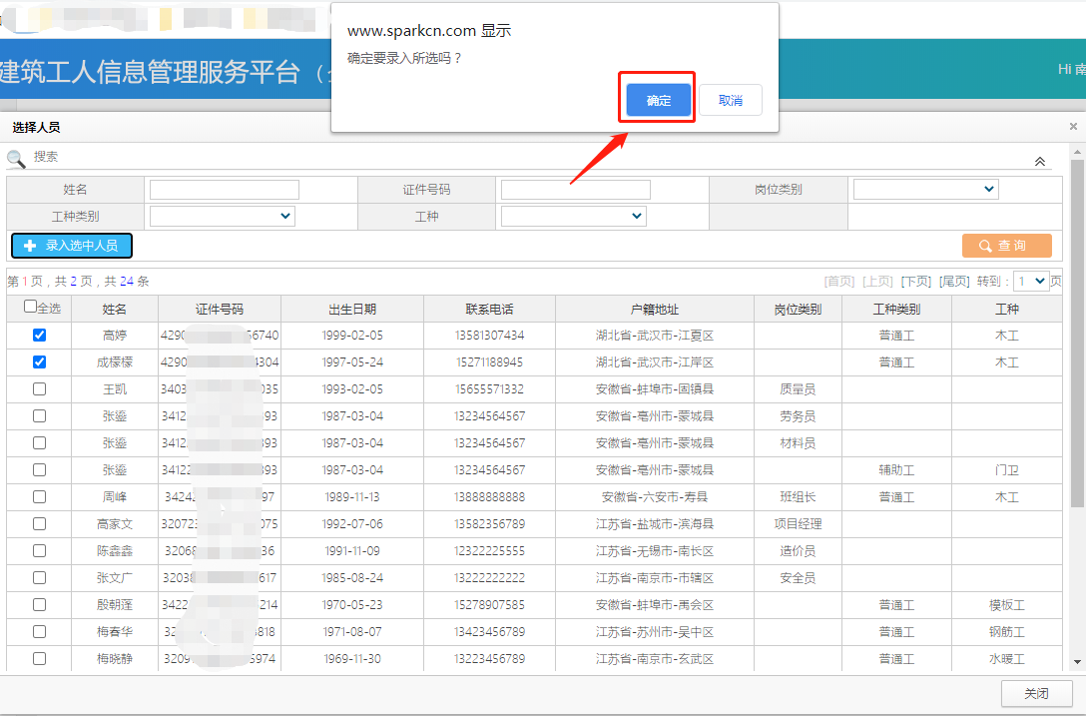

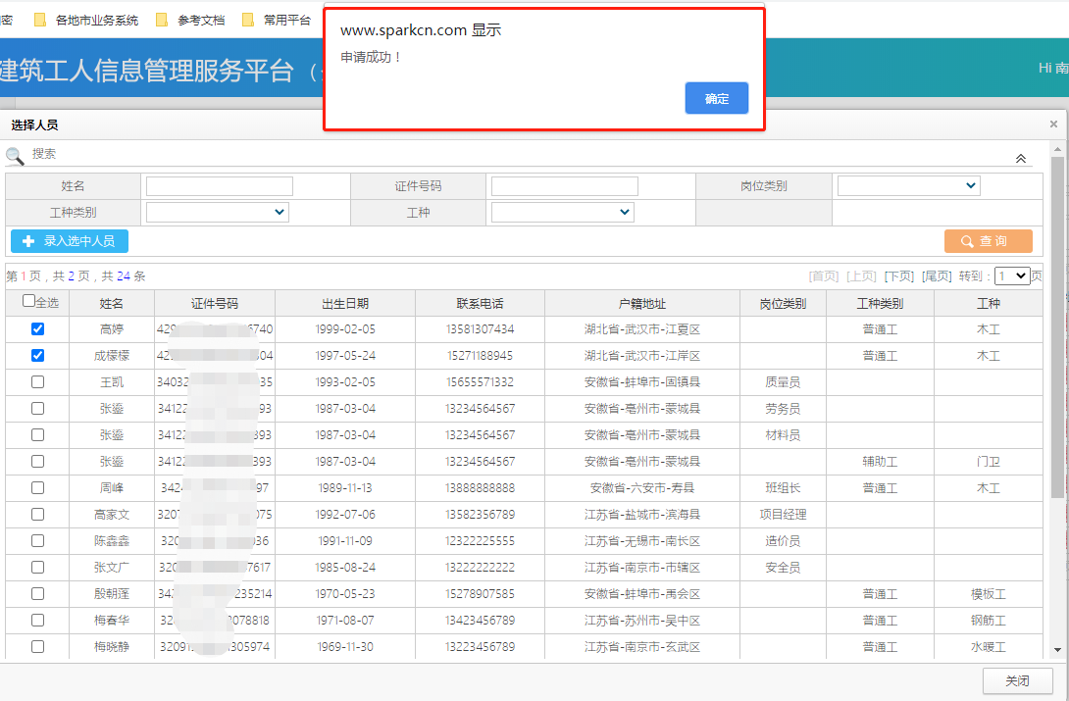
关闭弹框，界面自动刷新后就可以看到刚刚申请人员的苏安码信息。在苏安码状态栏就可以看到人员的苏安码状态。
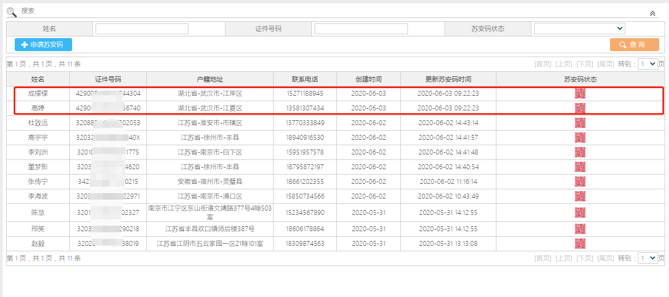

3.1.2手机端（公众号/小程序）苏安码申请操作说明
（1）微信客户端搜索公众号“苏州住建”，关注并进入公众号。
（2）从专题展示栏目中点击“苏安码”进入。
（3）输入工人身份证号，点击“我的苏安码”获取。
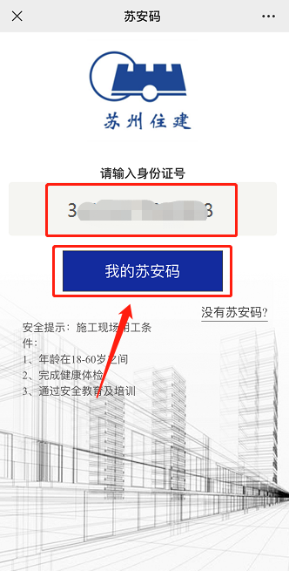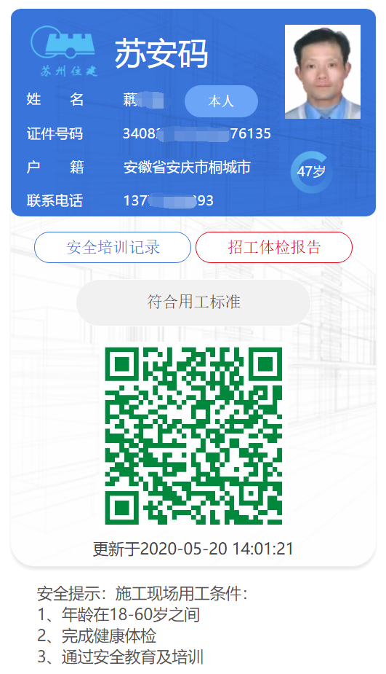
没有苏安码的人员,点击没有苏安码，填写信息立即注册。

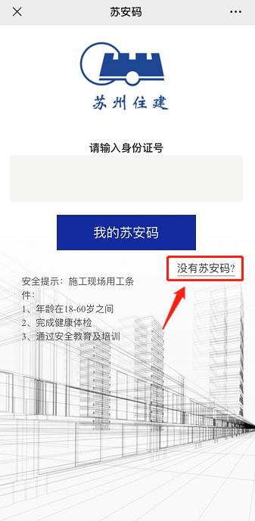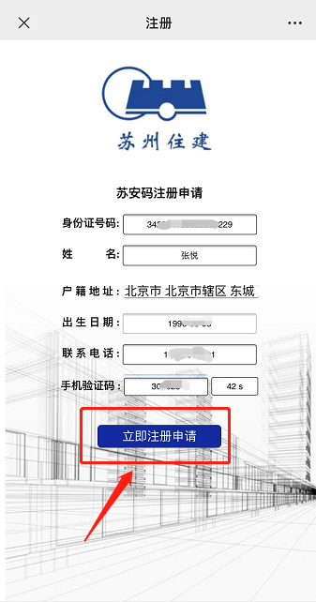

3.2培训机构申请
（1）PC端企业管理员登录。
（2）申请培训。

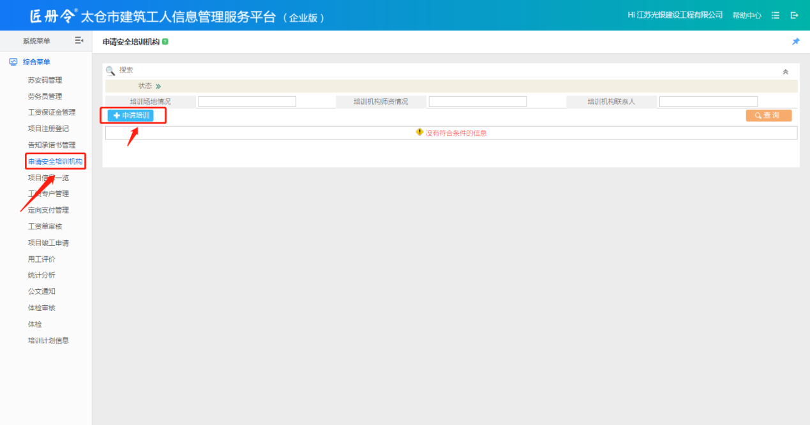

填写信息上传附件，点击保存。

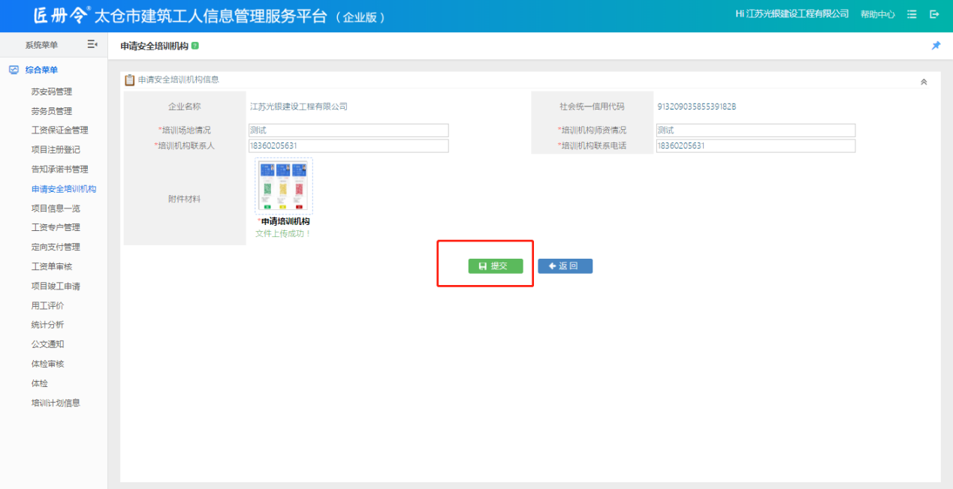

等待系统管理员审核，如申请信息需要修改也可以进行编辑后再次提交。

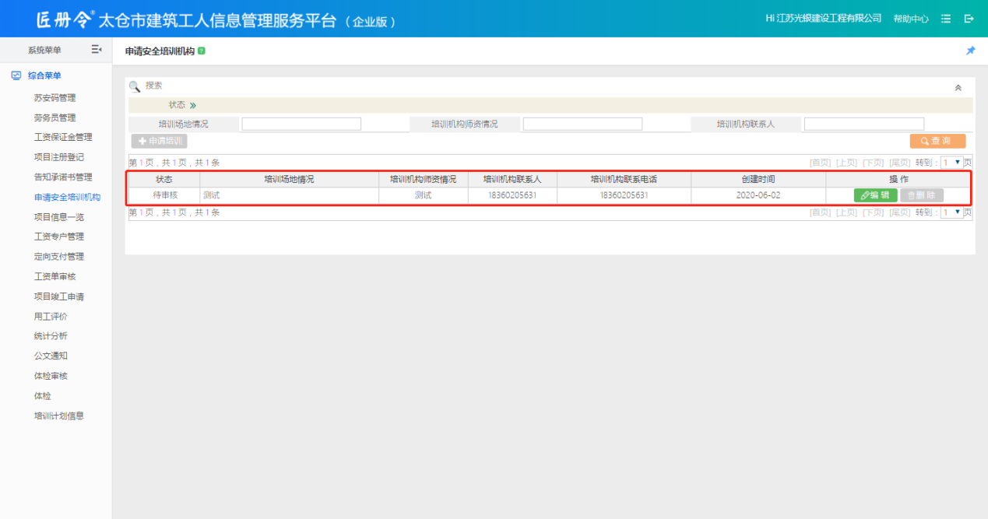

系统管理员检查信息进行审核，并给予审核意见。
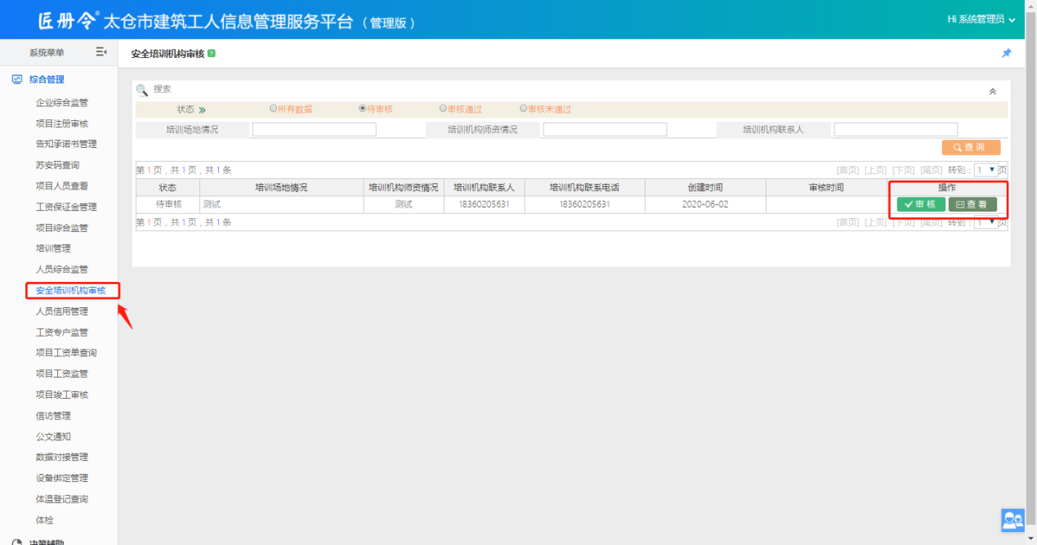
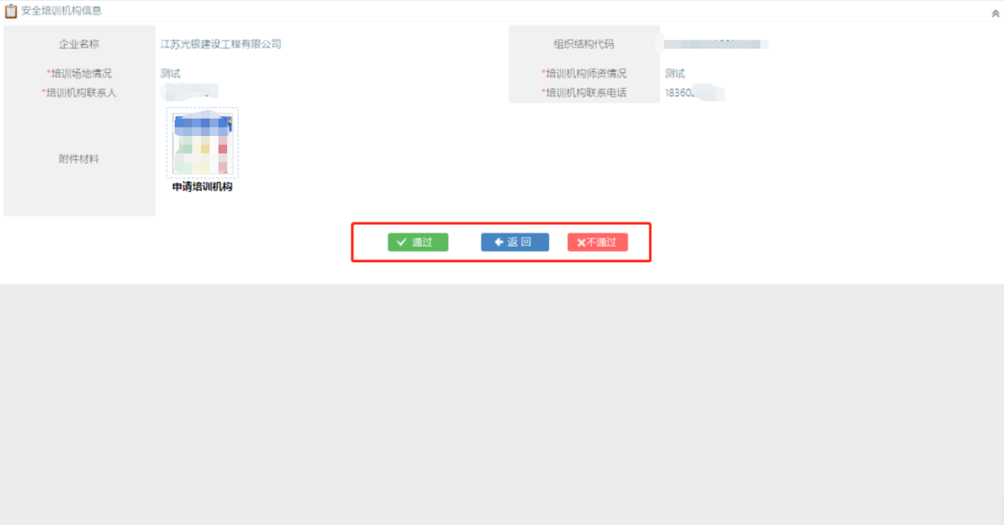

企业管理员查看审核结果，通过后便可以进行后续的培训计划申请。已经申请过培训机构的企业无需重复申请。

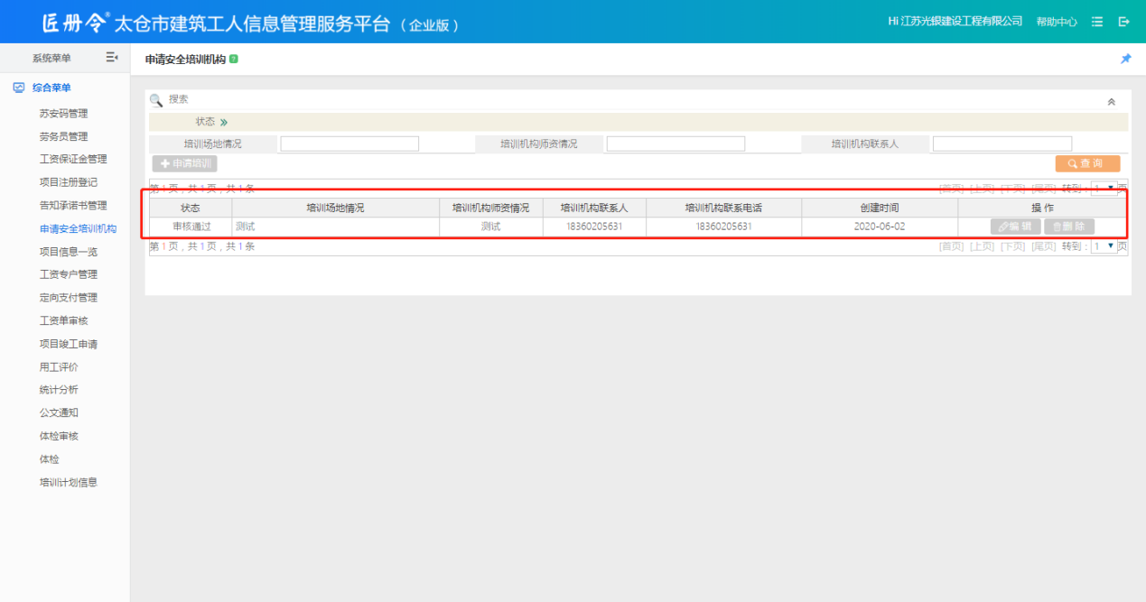

3.3培训计划申请
（1）具有培训资质的企业登录管理员账户（没有培训资质的企业参照3.2培训构申请进行操作）。
（2）培训计划信息中，新增培训计划。

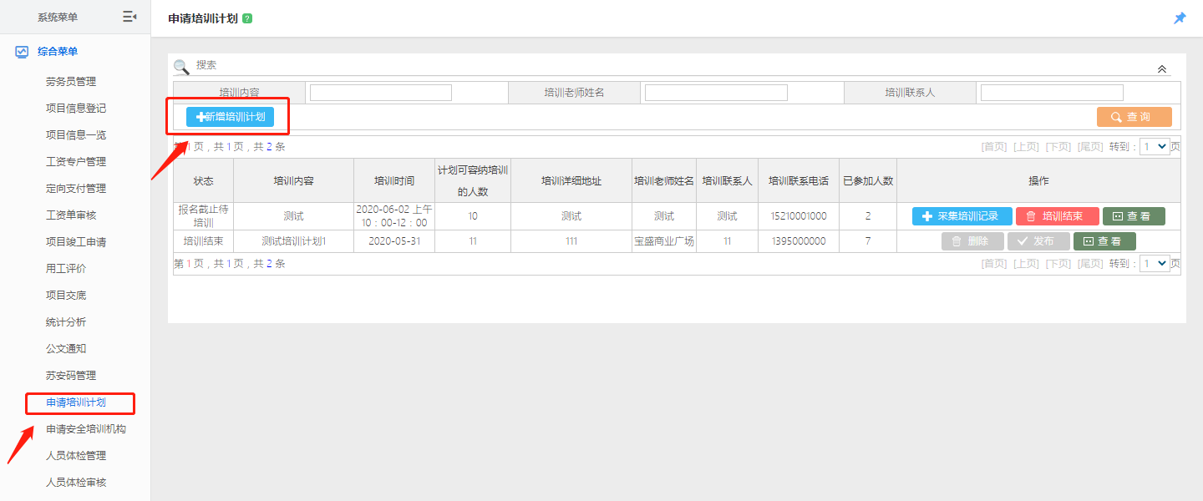
填写培训计划信息，点击保存。
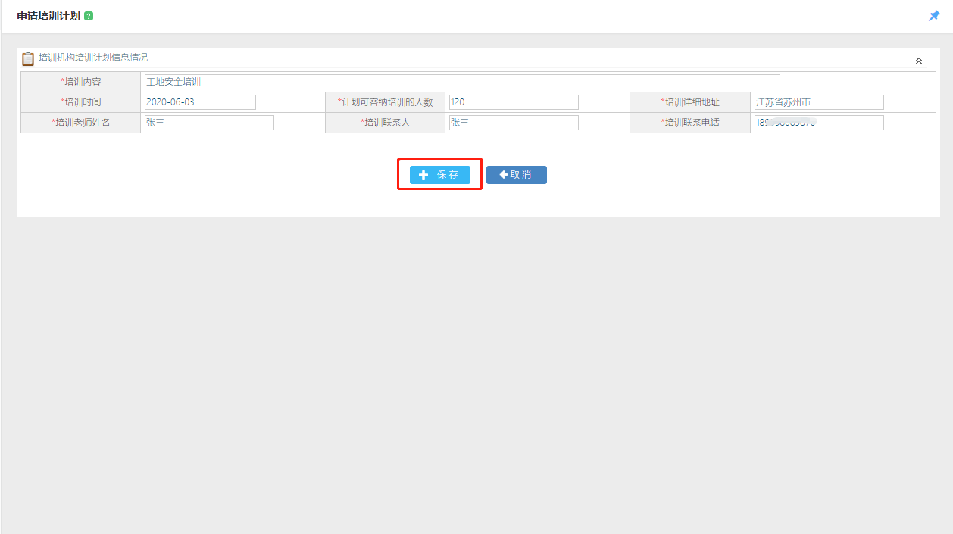
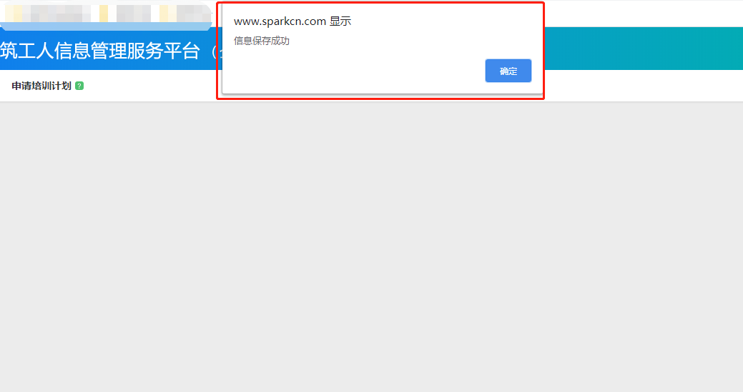
保存成功后就可以在当前页面查询到培训计划信息。企业也可以未上线的培训计划信息进行编辑，也可以取消培训计划，培训信息检查无误后企业就可以发布培训计划。待培训结束后管理员也可以修改培训状态，查看培训记录。

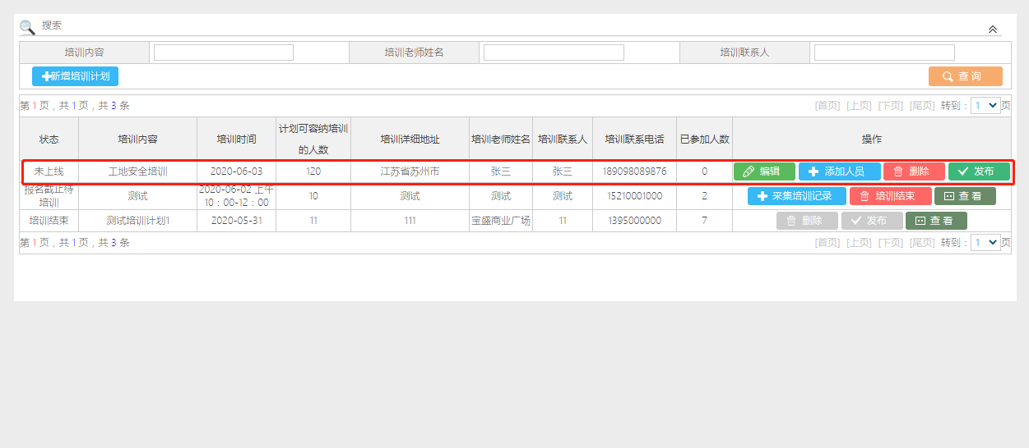

点击添加培训人员，选择后录入选中人员。录入培训人员可以单个录入，也可以批量录入。

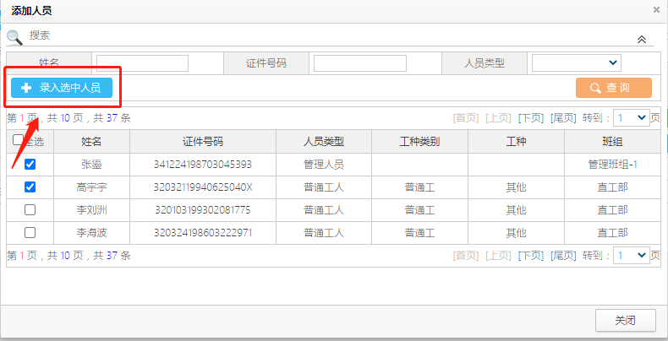
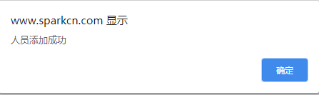

人员添加成功后，点击表格信息中已参加人数的数字，便可以获取参加培训人员的信息。

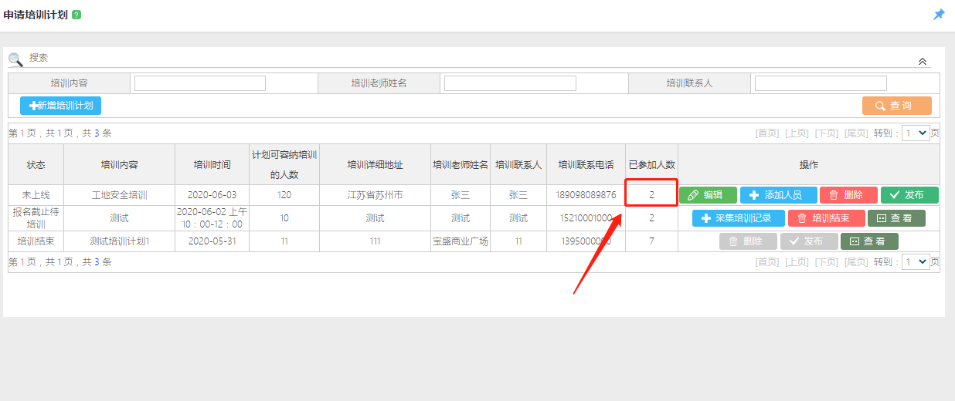

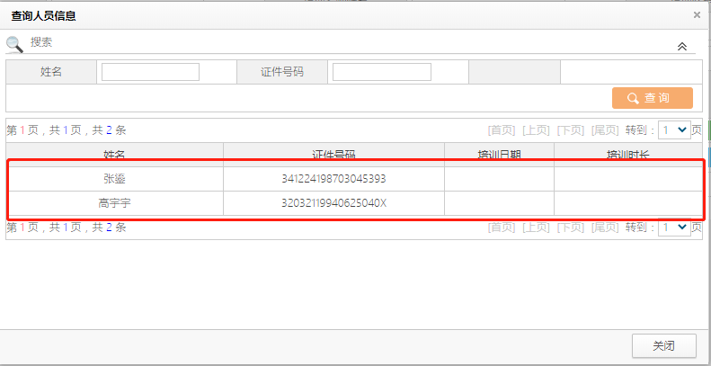

3.4提交体检报告
（1）PC端企业/劳资员管理员登录平台
（2）人员体检管理点击工人后面的编辑按钮，输入体检信息后提交

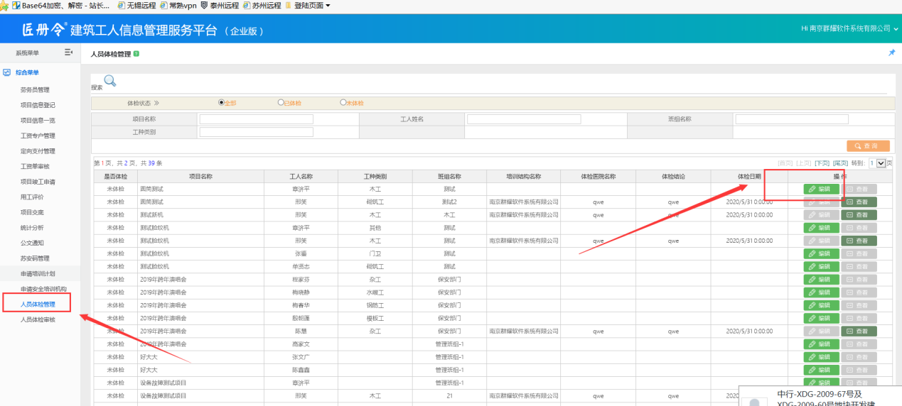

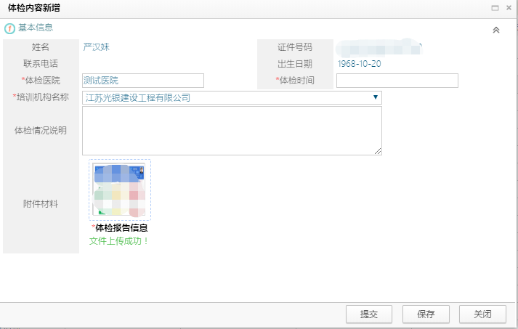

待页面自动刷新后，便可以看到刚刚提交的体检信息。
